ФЕДЕРАЛЬНОЕ АГЕНТСТВО СВЯЗИ

ФЕДЕРАЛЬНОЕ ГОСУДАРСТВЕННОЕ БЮДЖЕТНОЕ ОБРАЗОВАТЕЛЬНОЕ

УЧРЕЖДЕНИЕ ВЫСШЕГО ОБРАЗОВАНИЯ

«СИБИРСКИЙ ГОСУДАРСТВЕННЫЙ УНИВЕРСИТЕТ ТЕЛЕКОММУНИКАЦИЙ И

ИНФОРМАТИКИ»

Кафедра ПМ и К

Расчётно-графическое задание

по дисциплине «Интернет-технологии»

### на тему " Построение сайта с использованием CMS"

Выполнил:

Мартасов Илья Олегович

группа:ИП-711

Проверил:

старший преподаватель кафедры ПМ и К:

Грязнов Николай Геннадьевич

Новосибирск, 2018

Содержание

1. Постановка задачи

2. Тема и структура сайта

3. Результаты работы

4. Код сайта

**Постановка задачи**

* Тема сайта — любая.
* Сайт должен состоять из нескольких (не менее 5) страниц.
* В Сайте должны использоваться блочные структуры, фреймы, элементы Java Script и пр.
* Навигация по сайту всегда доступна через отдельный раздел меню. При клике мышкой  — открывается выбранная страница.
* В оглавлении сайта каждый пункт (гиперссылка) должен быть оформлен картинкой.
* При наведении мышки на гиперссылку картинка должна меняться (применить Java Script).

**Тема и структура сайта**

Тема сайта – Хоккейный клуб “Сибирь”. На сайте представлены краткая история происхождения клуба, его достижения за всё время существования, результаты матчей текущего сезона и три видео, напрямую связанные с клубом.

Сайт был сделан при помощи CMS WordPress. При входе на сайт открывается главная страница, на которой изображено общее фото команды. Навигация по сайту происходит с помощью меню, которое расположено в самом верху страницы. Каждое его поле оформлено картинкой. При наведении мышки на пункт меню, оно окрашивается в красный цвет, а картинка меняет свой цвет (использовался плагин Menu Image, использующий JS).На страницах сайта использовались следующие технологии:

-История – CSS;

-Видео – фреймы;

-Достижения – маркированные списки

-Календарь – таблицы, CSS

**Ссылка на сайт - https://curswork.000webhostapp.com**

**Результаты работы**

**1.Главная страница**

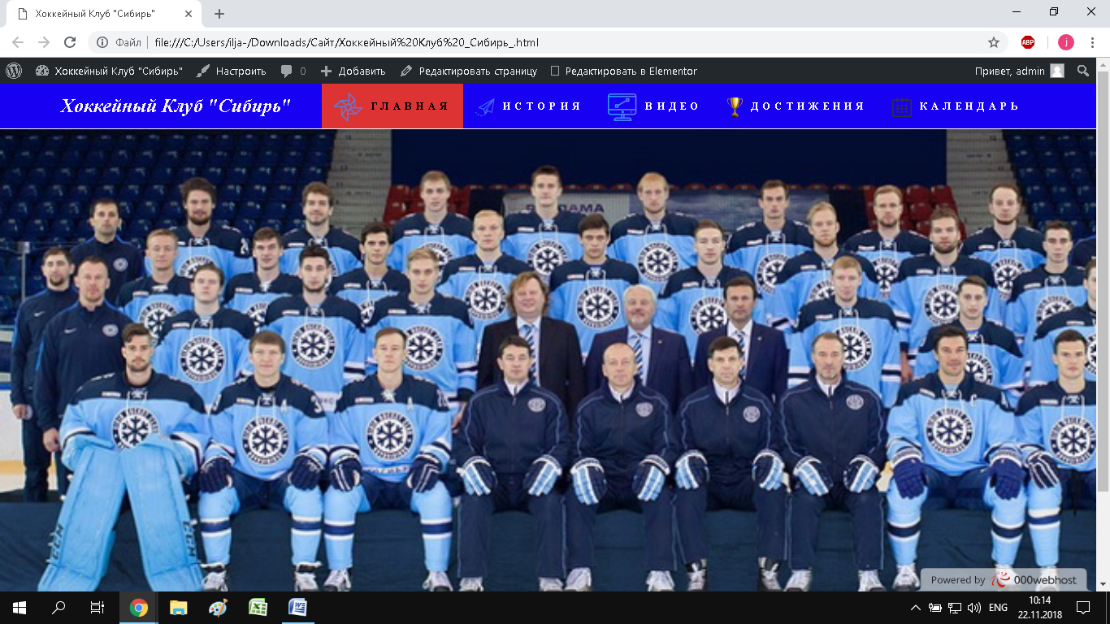

**2.Вкладка “История”**

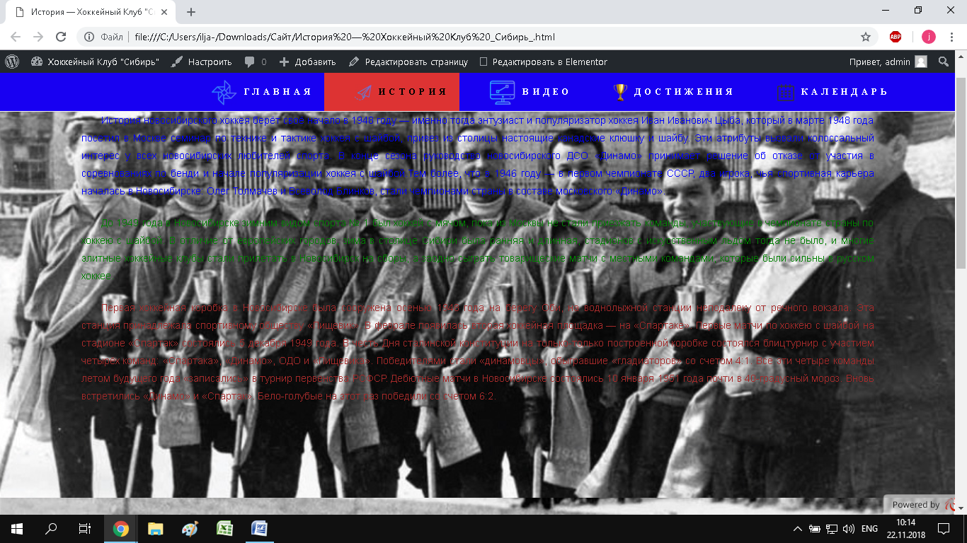

**3.Вкладка “Видео”**

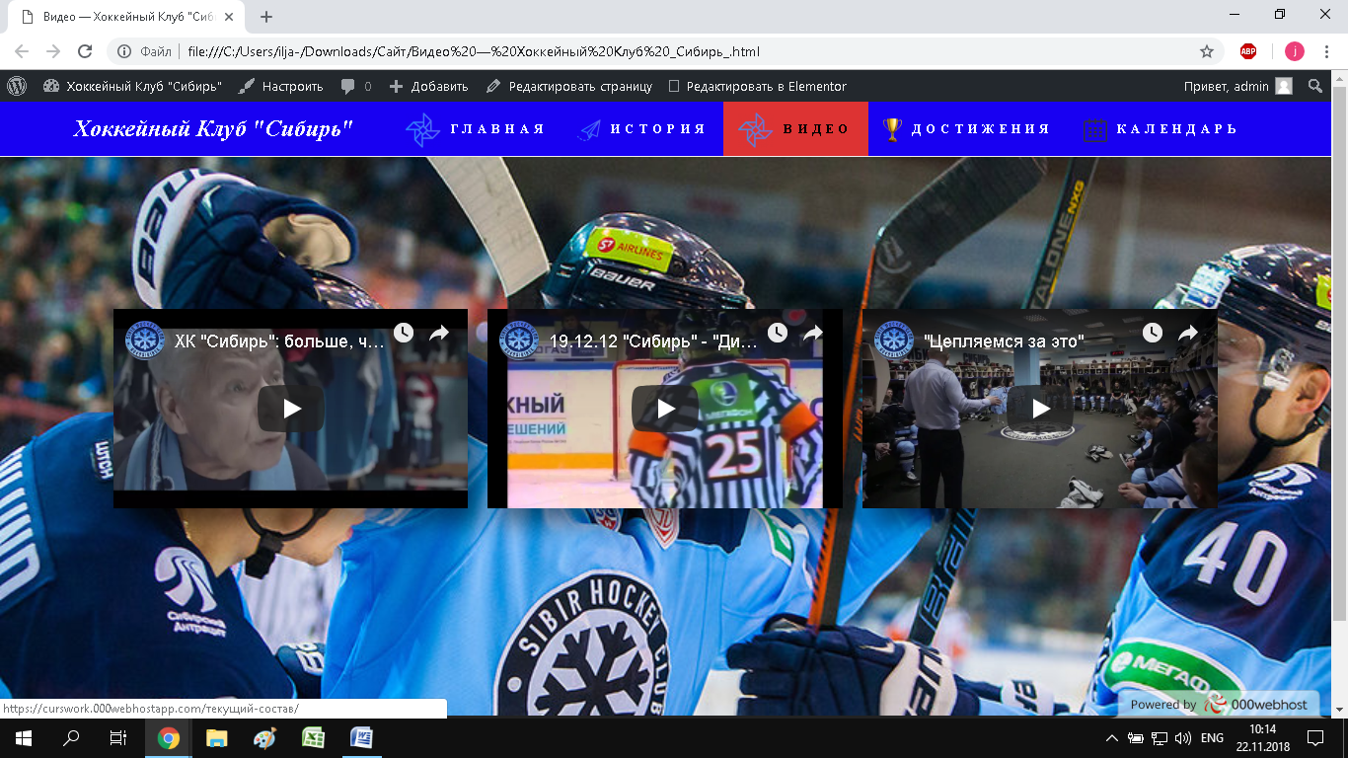

**4.Вкладка “Достижения”**

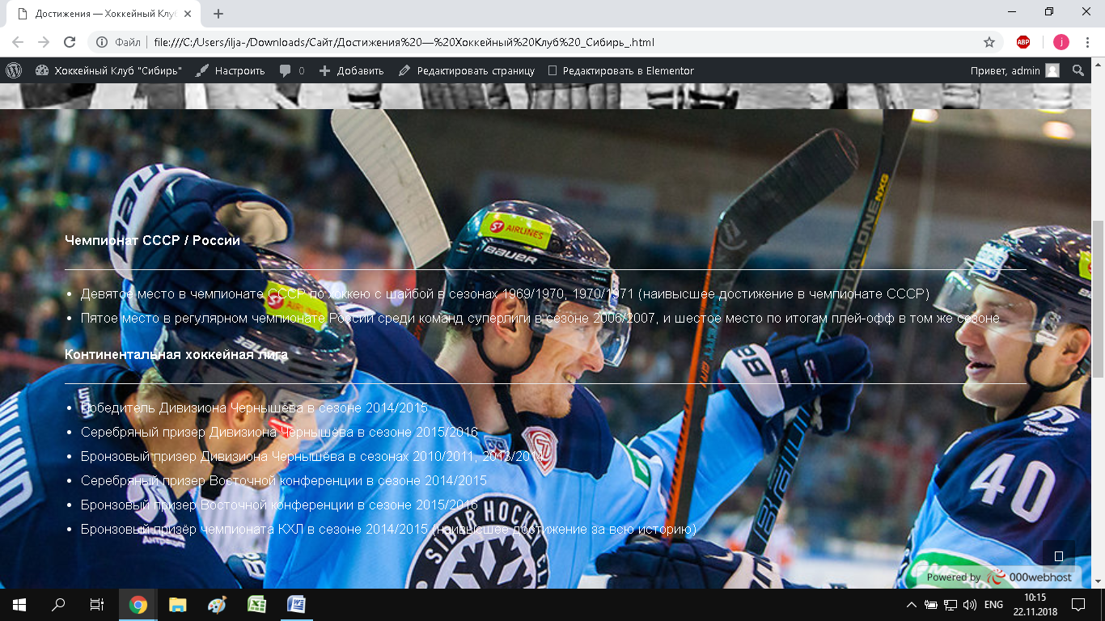

**5.Вкладка “Календарь”**

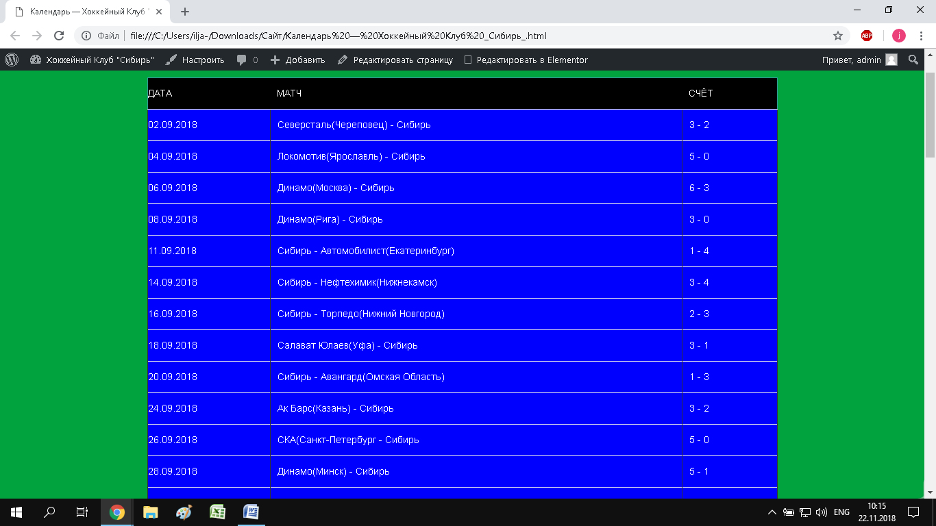

**Код сайта**

1. **Реализация CSS**

<article class="single-page-article clr">

<div class="entry clr" itemprop="text">

<div class="elementor elementor-55">

<div class="elementor-inner">

<div class="elementor-section-wrap">

<section data-id="7c0baf1" class="elementor-element elementor-element-7c0baf1 elementor-section-height-full elementor-section-boxed elementor-section-height-default elementor-section-items-middle elementor-section elementor-top-section" data-settings="{&quot;background_background&quot;:&quot;classic&quot;}" data-element_type="section">

<div class="elementor-container elementor-column-gap-default">

<div class="elementor-row">

<div data-id="39a3283" class="elementor-element elementor-element-39a3283 elementor-column elementor-col-100 elementor-top-column" data-element_type="column">

<div class="elementor-column-wrap elementor-element-populated">

<div class="elementor-widget-wrap">

<div data-id="e12c1dd" class="elementor-element elementor-element-e12c1dd elementor-widget elementor-widget-text-editor" data-element_type="text-editor.default">

<div class="elementor-widget-container">

<div class="elementor-text-editor elementor-clearfix"><style type="text/css">

body

{

font-family: Aerial;

background: lightgray;

text-indent: 2em;

margin-bottom: 5em;

}

div

{

text-align: justify;

}

.par1

{

color: BLUE;

}

.par2

{

color: green;

}

.par3

{

color: brown;

}

</style>

<div class="par1">

<p>

История новосибирского хоккея берёт своё начало в 1948 году — именно тогда энтузиаст и популяризатор хоккея Иван Иванович Цыба, который в марте 1948 года посетил в Москве семинар по технике и тактике хоккея с шайбой, привез из столицы настоящие канадские клюшку и шайбу. Эти атрибуты вызвали колоссальный интерес у всех новосибирских любителей спорта. В конце сезона руководство новосибирского ДСО «Динамо» принимает решение об отказе от участия в соревнованиях по бенди и начале популяризации хоккея с шайбой.Тем более, что в 1946 году — в первом чемпионате СССР, два игрока, чья спортивная карьера началась в Новосибирске: Олег Толмачев и Всеволод Блинков, стали чемпионами страны в составе московского «Динамо».

</p>

</div>

<div class="par2">

<p>

До 1949 года в Новосибирске зимним видом спорта № 1 был хоккей с мячом, пока из Москвы не стали приезжать команды, участвующие в чемпионате страны по хоккею с шайбой. В отличие от европейских городов, зима в столице Сибири была ранняя и длинная, стадионов с искусственным льдом тогда не было, и многие элитные хоккейные клубы стали прилетать в Новосибирск на сборы, а заодно сыграть товарищеские матчи с местными командами, которые были сильны в русском хоккее.

</p>

</div>

<div class="par3">

<p>

Первая хоккейная коробка в Новосибирске была сооружена осенью 1948 года на берегу Оби, на воднолыжной станции неподалеку от речного вокзала. Эта станция принадлежала спортивному обществу «Пищевик». В феврале появилась вторая хоккейная площадка — на «Спартаке». Первые матчи по хоккею с шайбой на стадионе «Спартак» состоялись 5 декабря 1949 года. В честь Дня сталинской конституции на только-только построенной коробке состоялся блицтурнир с участием четырёх команд: «Спартака», «Динамо», ОДО и «Пищевика». Победителями стали «динамовцы», обыгравшие «гладиаторов» со счетом 4:1. Все эти четыре команды летом будущего года «записались» в турнир первенства РСФСР. Дебютные матчи в Новосибирске состоялись 10 января 1951 года почти в 40-градусный мороз. Вновь встретились «Динамо» и «Спартак». Бело-голубые на этот раз победили со счетом 6:2.

</p>

</div>

<div style="text-align: right;position: fixed;z-index:9999999;bottom: 0; width: 100%;cursor: pointer;line-height: 0;display:block !important;"><a title="Hosted on free web hosting 000webhost.com. Host your own website for FREE." target="_blank" href="https://www.000webhost.com/?utm_source=000webhostapp&amp;utm_campaign=000_logo&amp;utm_medium=website_curswork&amp;utm_content=footer_img" class="no-lightbox"><img src="./История — Хоккейный Клуб _Сибирь__files/footer-powered-by-000webhost-white2.png" alt="www.000webhost.com"></a></div></div>

</div>

</div>

</div>

</div>

</div>

</div>

</div>

</section>

<section data-id="1c00a52" class="elementor-element elementor-element-1c00a52 elementor-section-height-full elementor-section-boxed elementor-section-height-default elementor-section-items-middle elementor-section elementor-top-section" data-settings="{&quot;background_background&quot;:&quot;classic&quot;}" data-element_type="section">

<div class="elementor-container elementor-column-gap-default">

<div class="elementor-row">

<div data-id="5726faa" class="elementor-element elementor-element-5726faa elementor-column elementor-col-100 elementor-top-column" data-element_type="column">

<div class="elementor-column-wrap elementor-element-populated">

<div class="elementor-widget-wrap">

<div data-id="b3069e1" class="elementor-element elementor-element-b3069e1 elementor-widget elementor-widget-text-editor" data-element_type="text-editor.default">

<div class="elementor-widget-container">

<div class="elementor-text-editor elementor-clearfix"><style type="text/css" title="styles">

<p>body<br />{<br /> font-family: Aerial;<br /> background: lightgray;<br /> text-indent: 2em;<br /> margin-bottom: 5em;<br />}</p>

<p>div<br />{<br /> text-align: justify;<br />}</p>

<p>.par1<br />{<br /> color: BLUE;<br />}<br />.par2<br />{<br /> color: green;<br />}<br />.par3<br />{<br /> color: brown;<br />}<br /></style>

<div class="par1">

<p>

В послевоенное время в Новосибирске сильнейшими командами по хоккею с мячом были ОДО и «Динамо». Армейцы делали акцент на футбол, рассматривая хоккей с мячом как зимнюю тренировку-забаву. Конкурировать с мощным армейским клубом было тяжело, и «динамовцы» решили полностью переключиться на хоккей с шайбой. Таким образом, новосибирское «Динамо», в эти годы, являлось основной хоккейной командой города. В активе «динамовцев» два титула чемпиона РСФСР (1948/1949, 1952/1953 гг.), а также бронза чемпионата РСФСР (1950/1951 гг.). Помимо этого в сезоне 1952/1953 был завоеван Кубок РСФСР, после которого клуб получает право участвовать в чемпионате СССР среди сильнейших команд мастеров. Дебют новосибирского «Динамо» в хоккейной элите СССР совпал с открытием девятого чемпионата СССР, которое состоялось 28 ноября 1954 года в Новосибирске на стадионе «Спартак». В дебютном для себя сезоне 1954/1955 в высшей лиге «Динамо» по итогам чемпионата оказывается на 9-м месте. Этот результат в дальнейшем был повторён дважды: в сезонах 1956/1957 и 1959/1960, однако оставался непревзойденным более 50-ти лет.

</p>

</div>

<div class="par2">

Первая юношеская хоккейная команда в Новосибирске была создана в сезоне 1954/1955 гг., после того, как новосибирское «Динамо» начинает своё выступление в чемпионате СССР. Помимо основного состава, каждая команда класса «А» должна была иметь юношеский. Капитаном и ведущим игроком молодёжной команды становится Виталий Стаин, который в дальнейшем стал капитаном, а затем и тренером основы «Сибири». В первом же своем чемпионате юные новосибирцы стали обладателями бронзовых медалей первенства СССР.

<p></p>

</div>

<div class="par3">

Не остался без внимания публики и новосибирский хоккейный клуб СКА. В сезоне 1961/62 СКА руководил Анатолий Тарасов, который ранее был уволен с поста главного тренера сборной и ЦСКА после того, как сборная СССР под его руководством на чемпионате мира в олимпийском Скво-Вэлли в США заняла третье место (худший результат за все семь лет выступлений на ЧМ). И история новосибирского хоккея могла круто измениться, если бы в 1962 году Анатолия Владимировича не вернули в ЦСКА. В Новосибирске Тарасов пробыл менее года, но за это время успел сделать немало. В 1964 году армейцы одержали победу в чемпионате РСФСР, однако в классе сильнейших новосибирской команде выступить так и не удалось.

</div></div>

</div>

</div>

</div>

</div>

</div>

</div>

</div>

</section>

</div>

</div>

</div>

</div>

</article>

**2.Реализация фреймов**

<article class="single-page-article clr">

<div class="entry clr" itemprop="text">

<div class="elementor elementor-57">

<div class="elementor-inner">

<div class="elementor-section-wrap">

<section data-id="6bbbf745" class="elementor-element elementor-element-6bbbf745 elementor-section-boxed elementor-section-height-default elementor-section-height-default elementor-section elementor-top-section" data-settings="{&quot;background_background&quot;:&quot;classic&quot;}" data-element_type="section">

<div class="elementor-background-overlay"></div>

<div class="elementor-container elementor-column-gap-default">

<div class="elementor-row">

<div data-id="595de0c4" class="elementor-element elementor-element-595de0c4 elementor-column elementor-col-33 elementor-top-column" data-element_type="column">

<div class="elementor-column-wrap elementor-element-populated">

<div class="elementor-widget-wrap">

<div data-id="71989ed6" class="elementor-element elementor-element-71989ed6 elementor-aspect-ratio-169 elementor-widget elementor-widget-video" data-settings="{&quot;aspect_ratio&quot;:&quot;169&quot;}" data-element_type="video.default">

<div class="elementor-widget-container">

<div class="elementor-wrapper elementor-fit-aspect-ratio elementor-open-inline">

<iframe class="elementor-video-iframe" allowfullscreen="" src="./Видео — Хоккейный Клуб _Сибирь__files/VX9Bj6vFXbc.html"></iframe> </div>

</div>

</div>

</div>

</div>

</div>

<div data-id="f5321a3" class="elementor-element elementor-element-f5321a3 elementor-column elementor-col-33 elementor-top-column" data-element_type="column">

<div class="elementor-column-wrap elementor-element-populated">

<div class="elementor-widget-wrap">

<div data-id="364afdd" class="elementor-element elementor-element-364afdd elementor-aspect-ratio-169 elementor-widget elementor-widget-video" data-settings="{&quot;aspect_ratio&quot;:&quot;169&quot;}" data-element_type="video.default">

<div class="elementor-widget-container">

<div class="elementor-wrapper elementor-fit-aspect-ratio elementor-open-inline">

<iframe class="elementor-video-iframe" allowfullscreen="" src="./Видео — Хоккейный Клуб _Сибирь__files/17yqhGgiiXA.html"></iframe> </div>

</div>

</div>

</div>

</div>

</div>

<div data-id="a8a7ac3" class="elementor-element elementor-element-a8a7ac3 elementor-column elementor-col-33 elementor-top-column" data-element_type="column">

<div class="elementor-column-wrap elementor-element-populated">

<div class="elementor-widget-wrap">

<div data-id="41d8c8d" class="elementor-element elementor-element-41d8c8d elementor-aspect-ratio-169 elementor-widget elementor-widget-video" data-settings="{&quot;aspect_ratio&quot;:&quot;169&quot;}" data-element_type="video.default">

<div class="elementor-widget-container">

<div class="elementor-wrapper elementor-fit-aspect-ratio elementor-open-inline">

<iframe class="elementor-video-iframe" allowfullscreen="" src="./Видео — Хоккейный Клуб _Сибирь__files/Ocq7UlkxDlY.html"></iframe> </div>

</div>

</div>

</div>

</div>

</div>

</div>

</div>

</section>

</div>

</div>

</div>

</div>

</article>

**3.Реализация списков**

<article class="single-page-article clr">

<div class="entry clr" itemprop="text">

<div class="elementor elementor-60">

<div class="elementor-inner">

<div class="elementor-section-wrap">

<section data-id="a7c0cc5" class="elementor-element elementor-element-a7c0cc5 elementor-section-height-full elementor-section-boxed elementor-section-height-default elementor-section-items-middle elementor-section elementor-top-section" data-settings="{&quot;background_background&quot;:&quot;classic&quot;}" data-element_type="section">

<div class="elementor-container elementor-column-gap-default">

<div class="elementor-row">

<div data-id="0815002" class="elementor-element elementor-element-0815002 elementor-column elementor-col-100 elementor-top-column" data-element_type="column">

<div class="elementor-column-wrap elementor-element-populated">

<div class="elementor-widget-wrap">

<div data-id="2df6557" class="elementor-element elementor-element-2df6557 elementor-widget elementor-widget-text-editor" data-element_type="text-editor.default">

<div class="elementor-widget-container">

<div class="elementor-text-editor elementor-clearfix"><p style="text-align: left;"><span style="color: #ffffff;"><strong>Первенство СССР / России</strong></span></p><hr><ul><li style="text-align: left;"><span style="color: #ffffff;">Победитель (7) — 1964/1965, 1974/1975, 1981/1982, 1982/1983, 1987/1988, 2000/2001, 2001/2002</span></li><li style="text-align: left;"><span style="color: #ffffff;">Серебряный призер (4) — 1971/1972, 1976/1977, 1988/1989, 1999/2000</span></li><li style="text-align: left;"><span style="color: #ffffff;">Бронзовый призер (8) — 1972/1973, 1973/1974, 1977/1978, 1978/1979, 1989/1990, 1990/1991, 1992/1993, 1998/1999</span></li></ul></div>

</div>

</div>

</div>

</div>

</div>

</div>

</div>

</section>

<section data-id="15fed7c5" class="elementor-element elementor-element-15fed7c5 elementor-section-full_width elementor-section-height-full elementor-section-height-default elementor-section-items-middle elementor-section elementor-top-section" data-settings="{&quot;background_background&quot;:&quot;classic&quot;}" data-element_type="section">

<div class="elementor-container elementor-column-gap-default">

<div class="elementor-row">

<div data-id="689ddcaa" class="elementor-element elementor-element-689ddcaa elementor-column elementor-col-100 elementor-top-column" data-element_type="column">

<div class="elementor-column-wrap elementor-element-populated">

<div class="elementor-widget-wrap">

<div data-id="2329e357" class="elementor-element elementor-element-2329e357 elementor-widget elementor-widget-text-editor" data-element_type="text-editor.default">

<div class="elementor-widget-container">

<div class="elementor-text-editor elementor-clearfix"><p style="text-align: left;"><strong>Чемпионат СССР / России</strong></p><hr><ul><li style="text-align: left;">Девятое место в чемпионате СССР по хоккею с шайбой в сезонах 1969/1970, 1970/1971 (наивысшее достижение в чемпионате СССР)</li><li style="text-align: left;">Пятое место в регулярном чемпионате России среди команд суперлиги в сезоне 2006/2007, и шестое место по итогам плей-офф в том же сезоне</li></ul><p style="text-align: left;"><strong>Континентальная хоккейная лига</strong></p><hr><ul><li style="text-align: left;">Победитель Дивизиона Чернышёва в сезоне 2014/2015</li><li style="text-align: left;">Серебряный призер Дивизиона Чернышёва в сезоне 2015/2016</li><li style="text-align: left;">Бронзовый призер Дивизиона Чернышёва в сезонах 2010/2011, 2013/2014</li><li style="text-align: left;">Серебряный призер Восточной конференции в сезоне 2014/2015</li><li style="text-align: left;">Бронзовый призер Восточной конференции в сезоне 2015/2016</li><li style="text-align: left;">Бронзовый призёр чемпионата КХЛ в сезоне 2014/2015 (наивысшее достижение за всю историю)</li></ul></div>

</div>

</div>

</div>

</div>

</div>

</div>

</div>

</section>

<section data-id="a31923b" class="elementor-element elementor-element-a31923b elementor-section-height-full elementor-section-full_width elementor-section-height-default elementor-section-items-middle elementor-section elementor-top-section" data-settings="{&quot;background_background&quot;:&quot;classic&quot;}" data-element_type="section">

<div class="elementor-container elementor-column-gap-default">

<div class="elementor-row">

<div data-id="6a5de51" class="elementor-element elementor-element-6a5de51 elementor-column elementor-col-100 elementor-top-column" data-element_type="column">

<div class="elementor-column-wrap elementor-element-populated">

<div class="elementor-widget-wrap">

<div data-id="a62e534" class="elementor-element elementor-element-a62e534 elementor-widget elementor-widget-text-editor" data-element_type="text-editor.default">

<div class="elementor-widget-container">

<div class="elementor-text-editor elementor-clearfix"><p style="text-align: left;"><span style="color: #000000;"><strong>Межсезонные</strong></span></p><hr><ul><li style="text-align: left;"><span style="color: #000000;">Первое место на турнире памяти А. И. Белосохова в сезонах 2000, 2001, 2007</span></li><li style="text-align: left;"><span style="color: #000000;">Первое место на турнире памяти В. Блинова в сезоне 2009</span></li><li style="text-align: left;"><span style="color: #000000;">Победитель предсезонного турнира в Финляндии на приз газеты Etelä-Saimaa 2012 (фин.)</span></li><li style="text-align: left;"><span style="color: #000000;">Победитель предсезонного турнира «Каменный цветок» 2013</span></li></ul></div>

</div>

</div>

</div>

</div>

</div>

</div>

</div>

</section>

</div>

</div>

</div>

</div>

</article>

**4.Реализация таблиц**

<div class="entry clr" itemprop="text">

<div class="elementor elementor-62">

<div class="elementor-inner">

<div class="elementor-section-wrap">

<section data-id="9a68f90" class="elementor-element elementor-element-9a68f90 elementor-section-boxed elementor-section-height-default elementor-section-height-default elementor-section elementor-top-section" data-settings="{&quot;background_background&quot;:&quot;classic&quot;}" data-element_type="section">

<div class="elementor-container elementor-column-gap-default">

<div class="elementor-row">

<div data-id="642f549" class="elementor-element elementor-element-642f549 elementor-column elementor-col-100 elementor-top-column" data-element_type="column">

<div class="elementor-column-wrap elementor-element-populated">

<div class="elementor-widget-wrap">

<div data-id="3c44dda" class="elementor-element elementor-element-3c44dda elementor-widget elementor-widget-html" data-element_type="html.default">

<div class="elementor-widget-container">

<style type="text/css">

TABLE

{

color: white;

width: 100%;

border: 1px solid #399;

border-spacing: 7px 5px;

}

TD

{

background: blue;

border: 1px solid #333;

padding: 5px;

}

TH

{

background: black;

padding: 5px;

}

</style>

<table>

<tbody><tr>

<th align="center">Дата</th>

<th align="center">Матч</th>

<th align="center">Счёт</th>

</tr>

<tr>

<td align="center">02.09.2018</td>

<td align="center">Северсталь(Череповец) - Сибирь</td>

<td align="center">3 - 2</td>

</tr>

<tr>

<td align="center">04.09.2018</td>

<td align="center">Локомотив(Ярославль) - Сибирь</td>

<td align="center">5 - 0</td>

</tr>

….

</tbody></table>

<div style="text-align: right;position: fixed;z-index:9999999;bottom: 0; width: 100%;cursor: pointer;line-height: 0;display:block !important;"><a title="Hosted on free web hosting 000webhost.com. Host your own website for FREE." target="_blank" href="https://www.000webhost.com/?utm_source=000webhostapp&amp;utm_campaign=000_logo&amp;utm_medium=website_curswork&amp;utm_content=footer_img" class="no-lightbox"><img src="./Календарь — Хоккейный Клуб _Сибирь__files/footer-powered-by-000webhost-white2.png" alt="www.000webhost.com"></a></div>

</div>

</div>

</div>

</div>

</div>

</div>

</div>

</section>

</div>

</div>

</div>

</div>

</article>

**5.Реализация JavaScript**

<script type="text/javascript">

window._wpemojiSettings = {"baseUrl":"https:\/\/s.w.org\/images\/core\/emoji\/11\/72x72\/","ext":".png","svgUrl":"https:\/\/s.w.org\/images\/core\/emoji\/11\/svg\/","svgExt":".svg","source":{"concatemoji":"https:\/\/curswork.000webhostapp.com\/wp-includes\/js\/wp-emoji-release.min.js?ver=4.9.8"}};

!function(a,b,c){function d(a,b){var c=String.fromCharCode;l.clearRect(0,0,k.width,k.height),l.fillText(c.apply(this,a),0,0);var d=k.toDataURL();l.clearRect(0,0,k.width,k.height),l.fillText(c.apply(this,b),0,0);var e=k.toDataURL();return d===e}function e(a){var b;if(!l||!l.fillText)return!1;switch(l.textBaseline="top",l.font="600 32px Arial",a){case"flag":return!(b=d([55356,56826,55356,56819],[55356,56826,8203,55356,56819]))&&(b=d([55356,57332,56128,56423,56128,56418,56128,56421,56128,56430,56128,56423,56128,56447],[55356,57332,8203,56128,56423,8203,56128,56418,8203,56128,56421,8203,56128,56430,8203,56128,56423,8203,56128,56447]),!b);case"emoji":return b=d([55358,56760,9792,65039],[55358,56760,8203,9792,65039]),!b}return!1}function f(a){var c=b.createElement("script");c.src=a,c.defer=c.type="text/javascript",b.getElementsByTagName("head")[0].appendChild(c)}var g,h,i,j,k=b.createElement("canvas"),l=k.getContext&&k.getContext("2d");for(j=Array("flag","emoji"),c.supports={everything:!0,everythingExceptFlag:!0},i=0;i<j.length;i++)c.supports[j[i]]=e(j[i]),c.supports.everything=c.supports.everything&&c.supports[j[i]],"flag"!==j[i]&&(c.supports.everythingExceptFlag=c.supports.everythingExceptFlag&&c.supports[j[i]]);c.supports.everythingExceptFlag=c.supports.everythingExceptFlag&&!c.supports.flag,c.DOMReady=!1,c.readyCallback=function(){c.DOMReady=!0},c.supports.everything||(h=function(){c.readyCallback()},b.addEventListener?(b.addEventListener("DOMContentLoaded",h,!1),a.addEventListener("load",h,!1)):(a.attachEvent("onload",h),b.attachEvent("onreadystatechange",function(){"complete"===b.readyState&&c.readyCallback()})),g=c.source||{},g.concatemoji?f(g.concatemoji):g.wpemoji&&g.twemoji&&(f(g.twemoji),f(g.wpemoji)))}(window,document,window._wpemojiSettings);

</script>